Sitemap web của Thị Lệ:

1. Trang Chủ: <https://happynuts.vn/>
2. Trang Về chúng tôi: <https://happynuts.vn/gioi-thieu/> (done)
3. Trang Sản phẩm: <https://happynuts.vn/hat-dinh-duong/>
4. Trang Chi tiết sản phẩm: <https://happynuts.vn/san-pham/daily-nuts-combo-7-goi-7-vi/>
5. Trang Tin tức: <http://yensao3.maugiaodien.com/category/bai-viet/> (done)
6. Trang Chi tiết tin tức: <http://yensao3.maugiaodien.com/lap-dat-camera-quan-sat-tai-cac-doanh-nghiep-cong-ty-khach-san/> (done)
7. Trang Chuyên gia/Chứng nhận: <https://thexim.vn/chung-chi/> or <https://milk.maugiaodien.com/chuyen-gia-chung-nhan/> (done)
8. Trang Đại lý/nhà pp: <https://kjmaloe.com.vn/he-thong-dai-ly/> (k cần trang chi tiết nha)
9. Trang Hỏi đáp: dạng FAQ, câu hỏi xổ xuống câu trả lời (done)
10. Trang Liên hệ: <http://yensao3.maugiaodien.com/lien-he/>

Với chi tiết từng trang:

1. Trang chủ; <https://happynuts.vn/>

- Section này thay

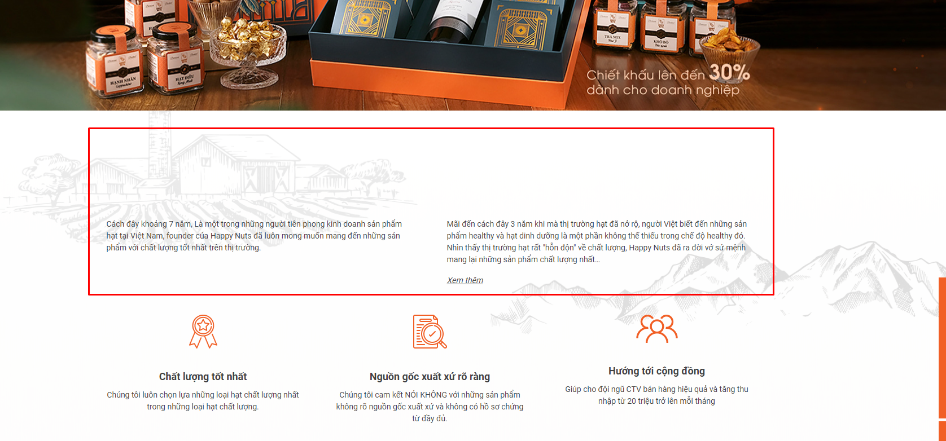

= mẫu <https://happybox.vn/> ảnh dưới đây

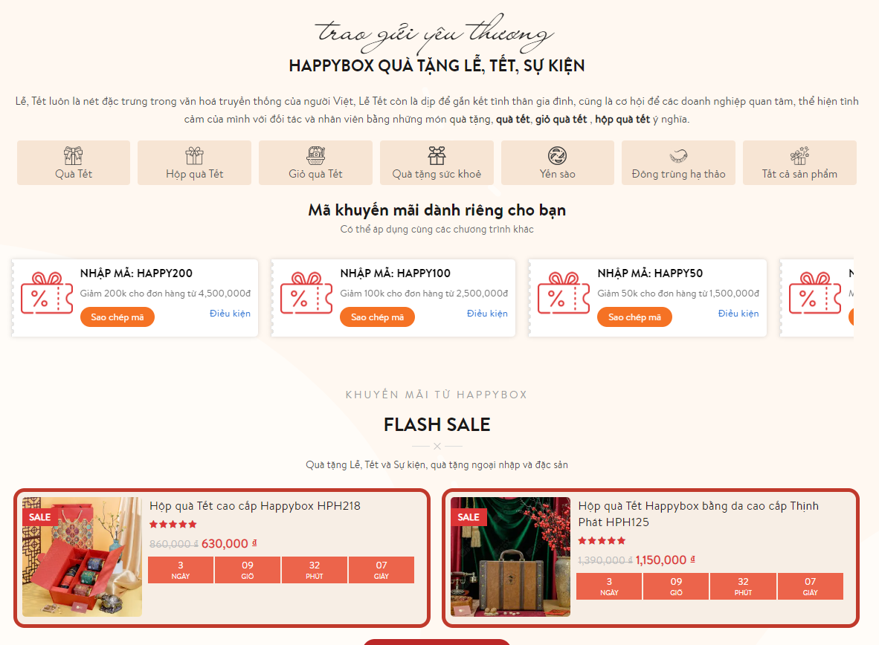

- bỏ:

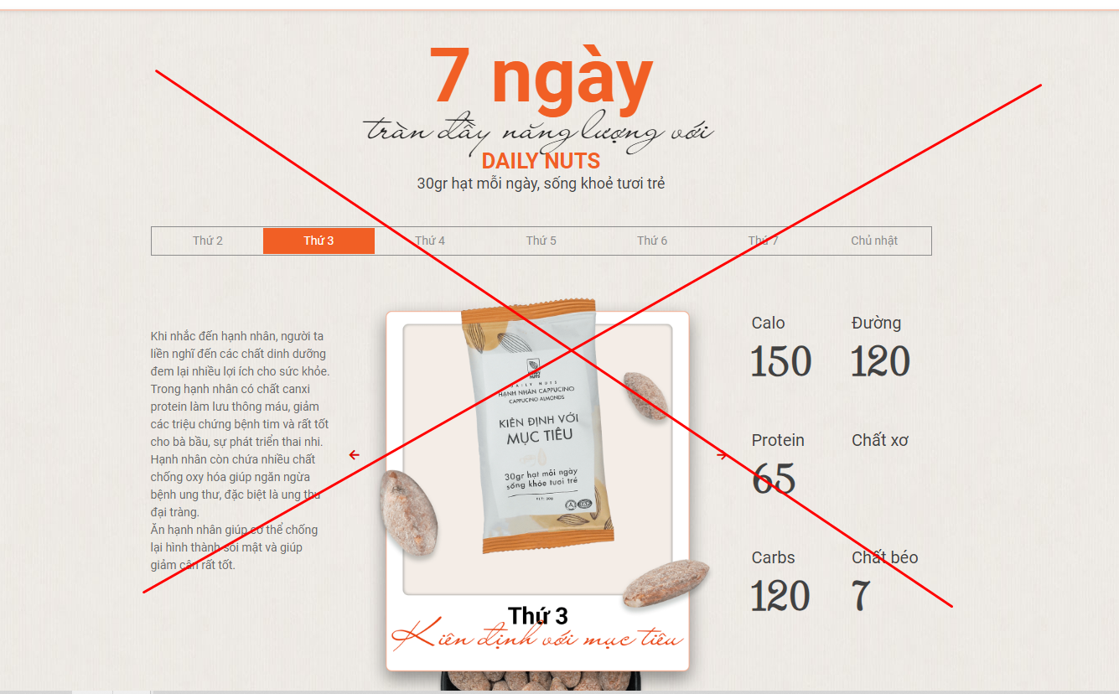

- Bỏ phần này:

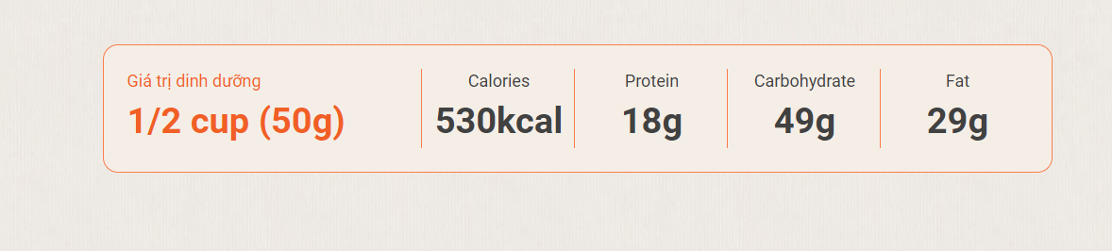

- Bỏ section “Hành trình của happy” thay bằng section “ cẩm nang dinh dưỡng”. Link mẫu: <http://yensao3.maugiaodien.com/>

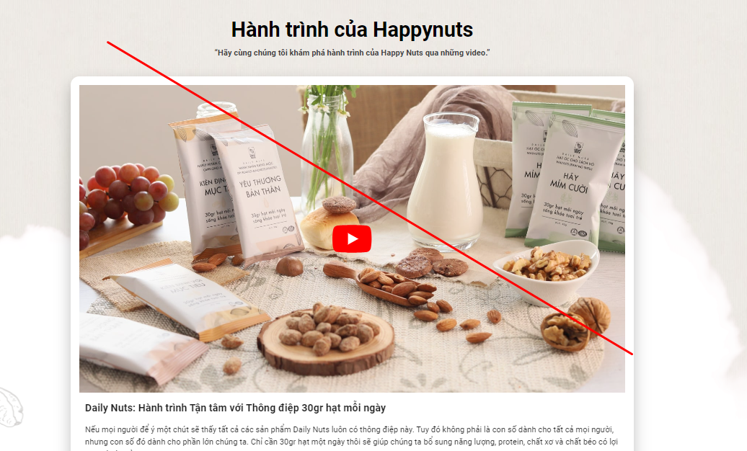

Thay =  
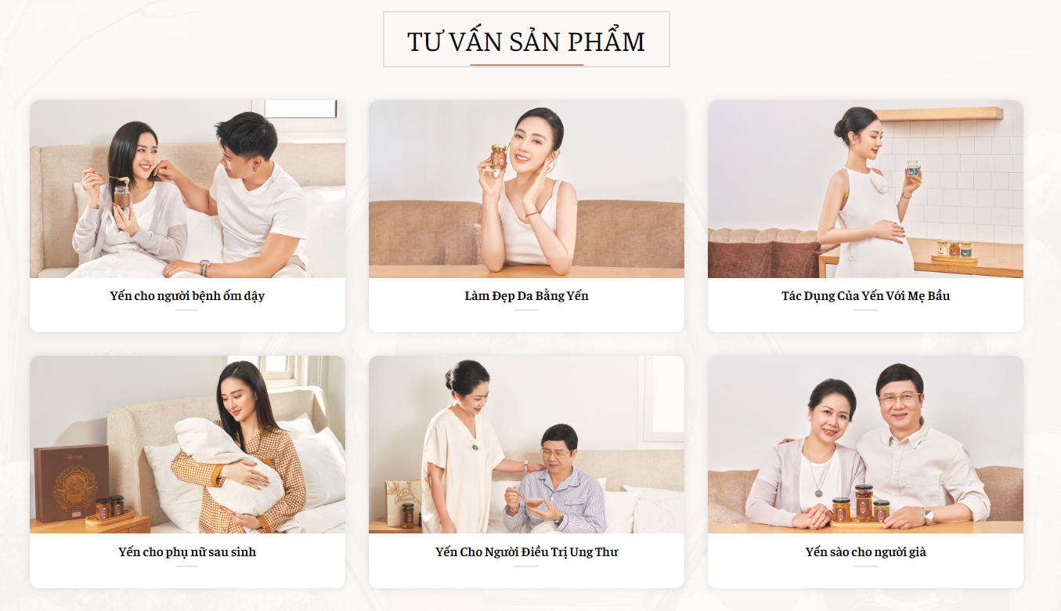- Thêm Blog, nhãn hàng, form thông tin trên footer: mẫu <https://happybox.vn/>   
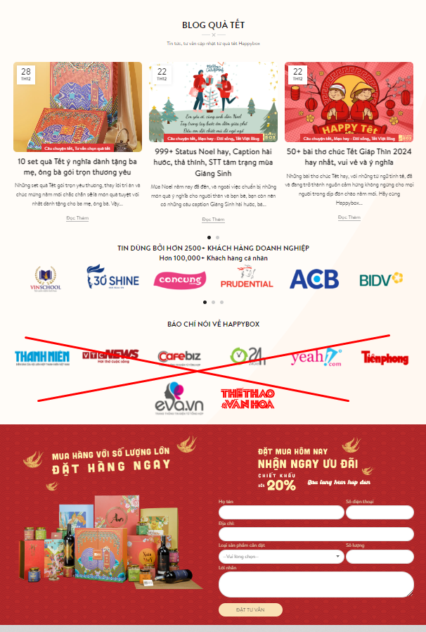

3. Danh mục sản phẩm  
bỏ các phần này, chỉ cần show danh mục   
